08.04.2020 Езв-82
Урок української літератури. Тема: М. Рильський. Захоплення красою й величчю світу («Солодкий світ!..»). Сонет «У теплі дні збирання винограду»: краса природи, краса людини та її почуттів.
Інструкція до вивчення теми уроку
- Ознайомтеся з теоретичним матеріалом уроку.
- Запишіть основні положення до зошита.
- Виконайте Практичне завдання
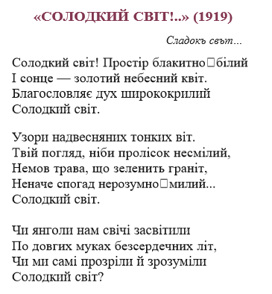
Теоретичний матеріал до уроку

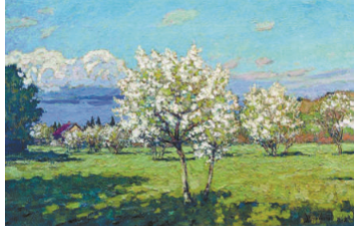

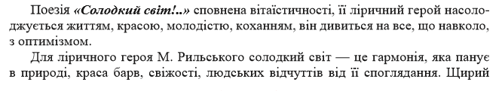

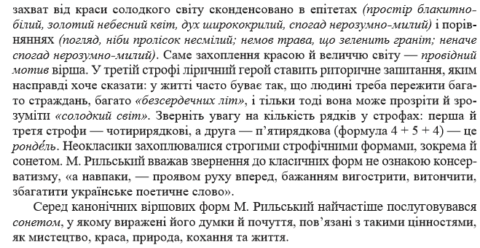

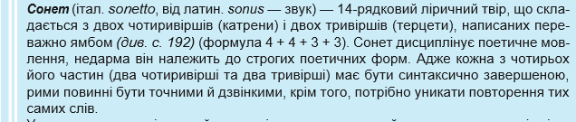

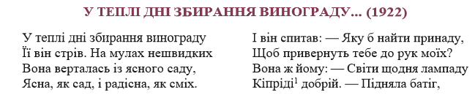

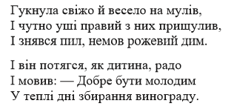

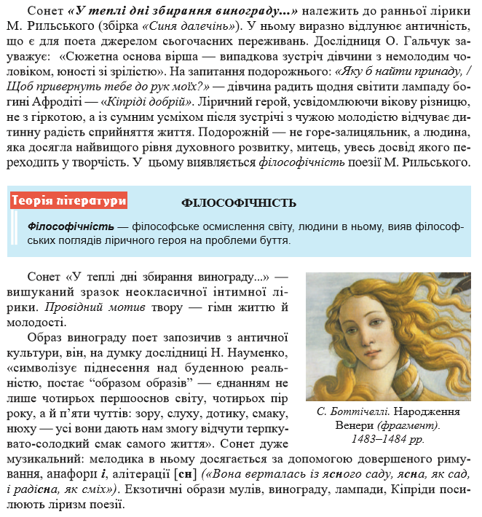

Практичне завдання

За поданою схемою складіть Паспорт твору за поезією
«У теплі дні збирання винограду» М. Рильського

Паспорт твору
Твір, автор
Тема
Ідея

Вид лірики
Образи

Художні засоби
Особисті враження
(викласти у вигляді есе)

